3.8：练习使用多用电表

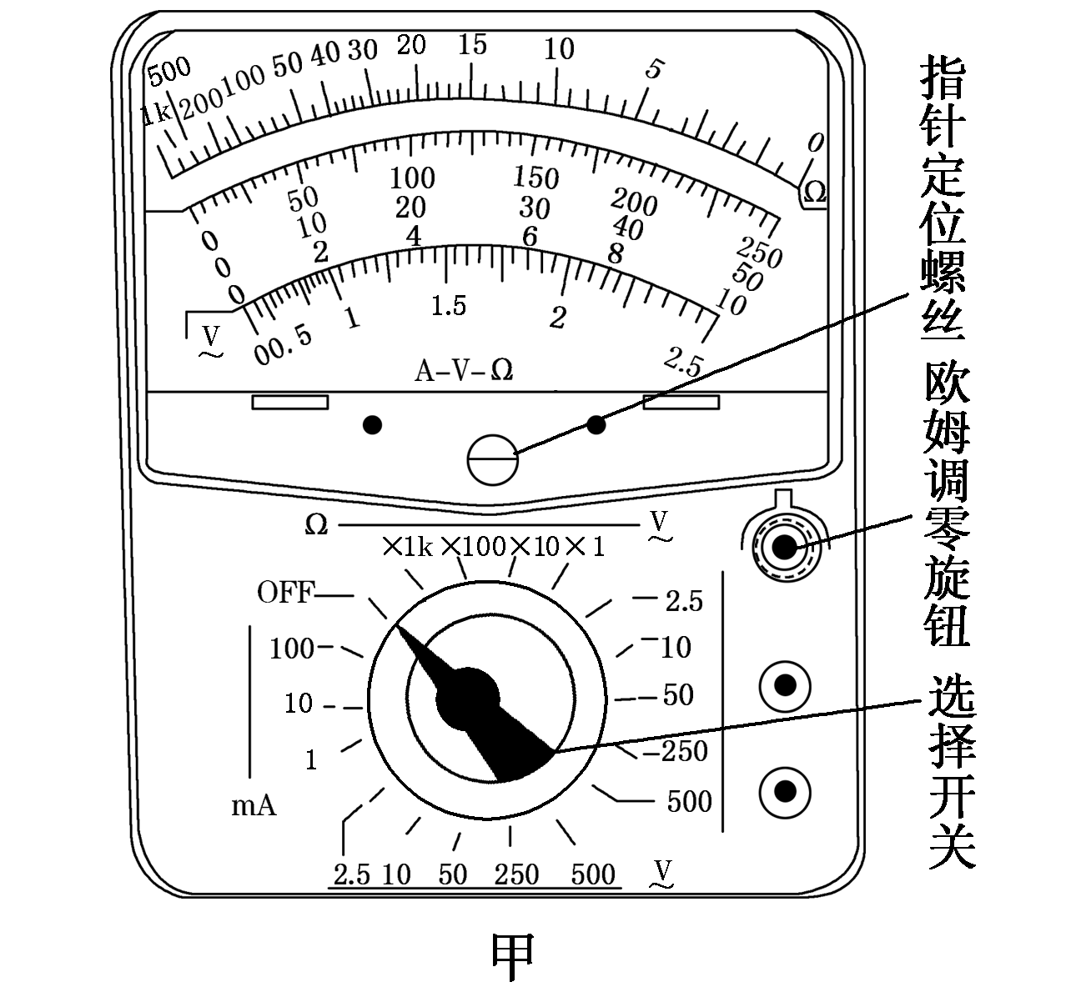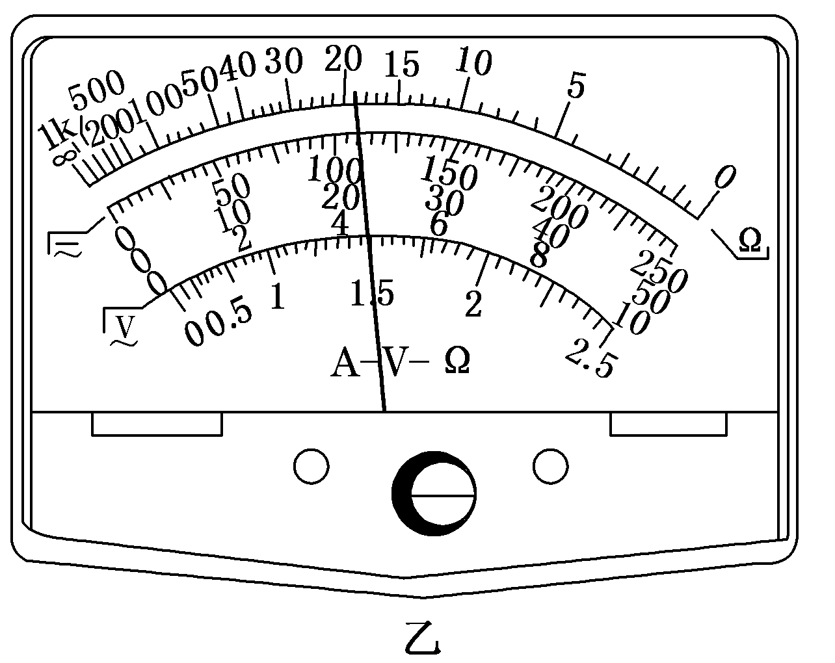1：如图实­10­5甲为多用电表的示意图，现用它测量一个阻值约为20 Ω的电阻，测量步骤如下：

(1)调节________，使电表指针停在________的“0”刻线(填“电阻”或“电流”)。

(2)将选择开关旋转到“Ω”挡的________位置。(填“×1”“×10”“×100”或“×1 k”)

(3)将红、黑表笔分别插入“＋”“－”插孔，并将两表笔短接，调节________，使电表指针对准________的“0”刻线(填“电阻”或“电流”)。

(4)将红、黑表笔分别与待测电阻两端相接触，若电表读数如图乙所示，该电阻的阻值为________ Ω。

(5)测量完毕，将选择开关旋转到“OFF”位置。

答案：(1)指针定位螺丝　电流　(2)×1　(3)欧姆调零旋钮　电阻　(4)19

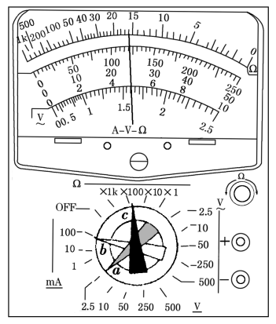

2：多用电表表头的示意图如图所示。在正确操作的情况下：

(1)若选择开关的位置如灰箭头*a*所示，则测量的物理量是________，测量结果为________。

(2)若选择开关的位置如白箭头*b*所示，则测量的物理量是________，测量结果为________。

(3)若选择开关的位置如黑箭头*c*所示，则测量的物理量是________，测量结果为________。

(4)若选择开关的位置如黑箭头*c*所示，正确操作后发现指针的偏转角很小，那么接下来的正确操作步骤应该依次为：______________，____________， __________，________。

(5)全部测量结束后，应将选择开关拨到________或者________________。

(6)无论用多用电表进行何种测量(限于直流)，电流都应该从________表笔经________插孔流入电表。

答案：(1)直流电压　1．20 V　(2)直流电流　48 mA　(3)电阻　1．6 kΩ　(4)改用×1 k倍率重新欧姆调零　将红黑表笔分别接触被测电阻的两根引线，读出指针所指刻度再乘以倍率得测量值　(5)OFF位置　交流电压500 V挡位置　(6)红　正

3: 如图实­10­13所示的电路中，1、2、3、4、5、6为连接点的标号，开关闭合后，发现小灯泡不亮，现用多用电表检查电路故障，需要检测的有电源、开关、小灯泡、3根导线以及电路中的各连接点。

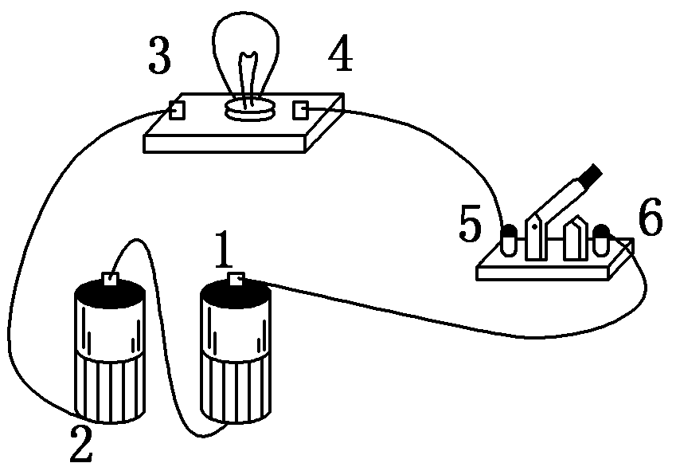(1)为了检测小灯泡以及3根导线，在连接点1、2(电源中的连线完好)已接好的情况下，应当选用多用电表的________挡。在连接点1、2同时断开的情况下，应当选用多用电表的________挡。

(2)在开关闭合的情况下，若测得5、6两点间的电压接近电源的电动势，则表明________可能有故障。

(3)将小灯泡拆离电路，写出用多用电表检测该小灯泡是否有故障的具体步骤。

答案：(1)电压　欧姆　(2)开关或连接点5、6　(3)先进行机械调零，然后选用多用电表的“欧姆挡”，进行欧姆调零，再测量小灯泡的电阻，若电阻“无穷大”，则小灯泡开路。

4：某同学想将一量程为1 mA的灵敏电流计G改装为多用电表，他的部分实验步骤如下：

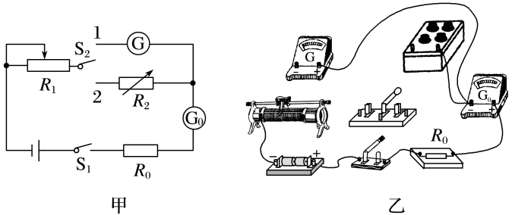

(1)他用如图3甲所示的电路测量灵敏电流计G的内阻

①请在乙图中将实物连线补充完整；

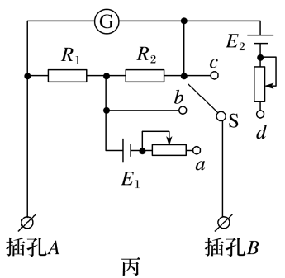

②闭合开关S1后，将单刀双掷开关S2置于位置1，调节滑动变阻器*R*1的阻值，使电流表G0有适当示数*I*0；然后保持*R*1的阻值不变，将开关S2置于位置2，调节电阻箱*R*2，使电流表G0示数仍为*I*0.若此时电阻箱阻值*R*2＝200 Ω，则灵敏电流计G的内阻*R*g＝_______ Ω.

(2)他将该灵敏电流计G按图丙所示电路改装成量程为3 mA、30 mA及倍率为“×1”、“×10”的多用电表．若选择电流30 mA量程时，应将选择开关S置于________(选填“*a*”“*b*”“*c*”或“*d*”)，根据题给条件可得电阻*R*1＝______ Ω，*R*2＝________ Ω.

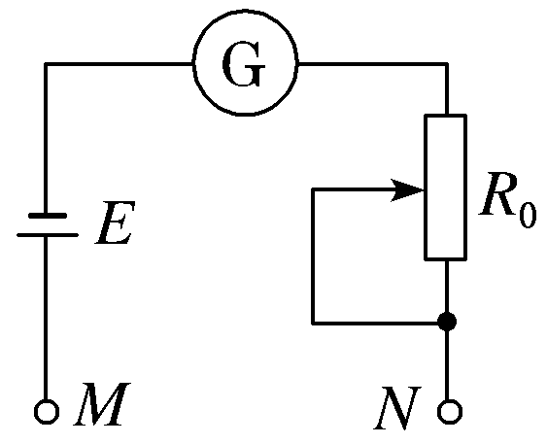(3)已知图丙电路中两个电源的电动势均为3 V(内阻可忽略)，将选择开关置于*a*测量某电阻的阻值，若通过灵敏电流计G的电流为0.40 mA，则所测电阻阻值为________ Ω.

答案　(1)①见解析图　②200　(2)*b*　10　90　(3)150

5：把一量程6 mA、内阻100 Ω的电流表改装成欧姆表，电路如图所示，现备有如下器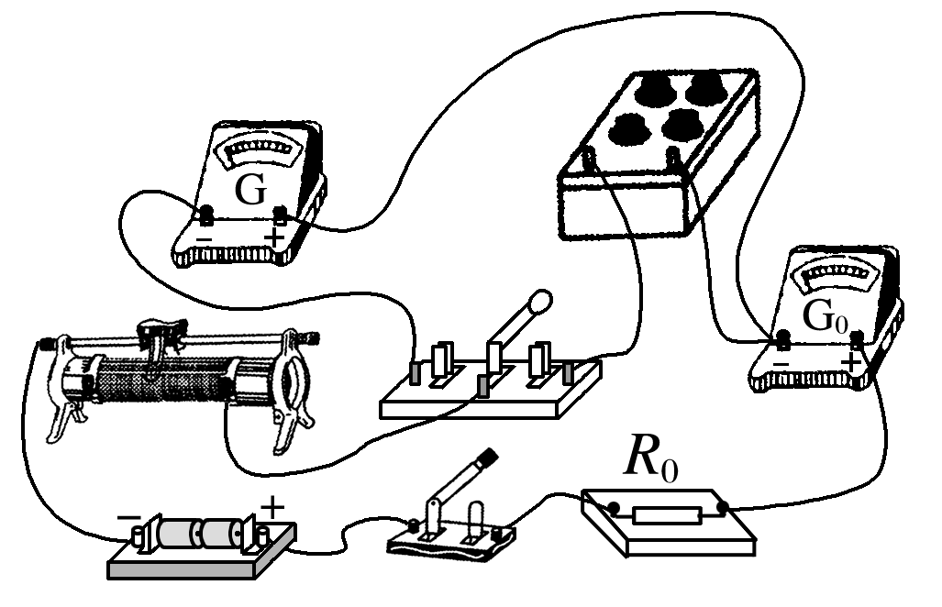材：A.电源*E*＝3 V(内阻不计)；B.变阻器0～100 Ω；C.变阻器0～500 Ω；D.红表笔；E.黑表笔。

(1)变阻器选用________。

(2)红表笔接________端，黑表笔接________端。(选填“*M*”或“*N*”)

(3)按正确方法测量*Rx*，指针指在电流表2 mA刻度处，则电阻值应为________；若指在电流表3 mA刻度处，则电阻值应为________。

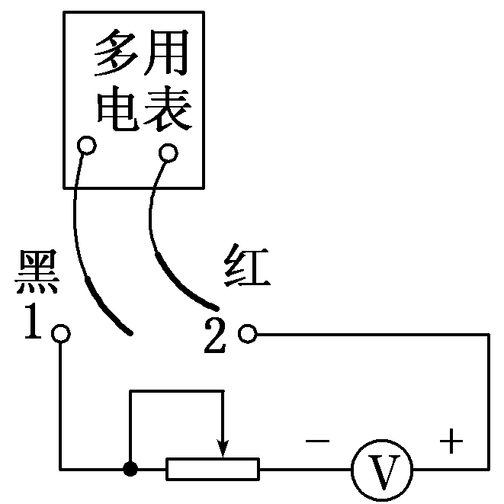[答案]　(1)C　(2)*N*　*M*　(3)1 000 Ω　500 Ω

6：某学生实验小组利用图所示电路，测量多用电表内电池的电动势和电阻“×1 k”挡内部电路的总电阻。使用的器材有：

多用电表；电压表：量程5 V，内阻十几千欧；滑动变阻器：最大阻值5 kΩ；导线若干。回答下列问题：

(1)将多用电表挡位调到电阻“×1 k”挡，再将红表笔和黑表笔__________，调零点。

(2)将图中多用电表的红表笔和________(选填“1”或“2”)端相连，黑表笔连接另一端。

(3)将滑动变阻器的滑片调到适当位置，使多用电表的示数如图实­10­2所示，这时电压表的示数如图实­10­3所示。多用电表和电压表的读数分别为________kΩ和________ V。

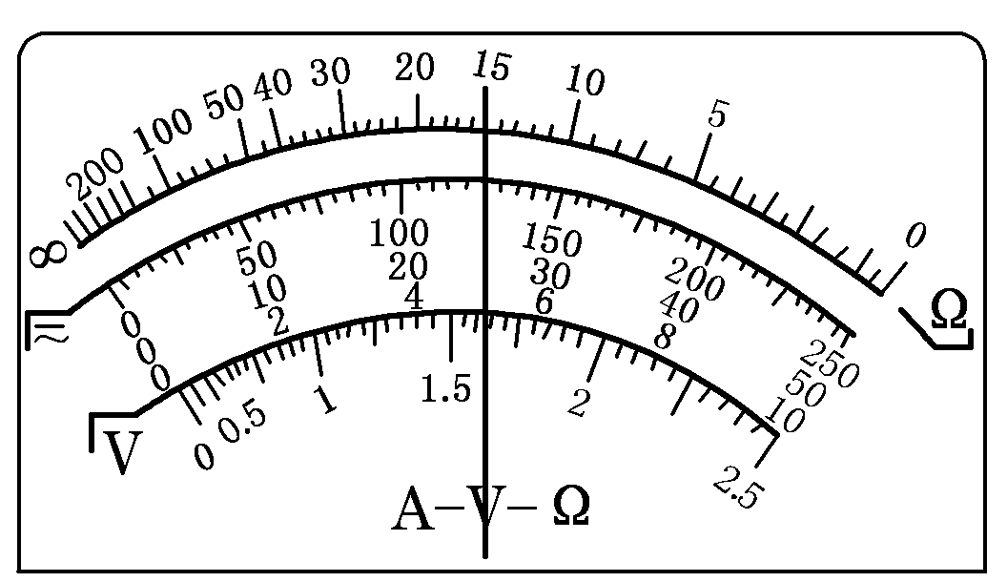　　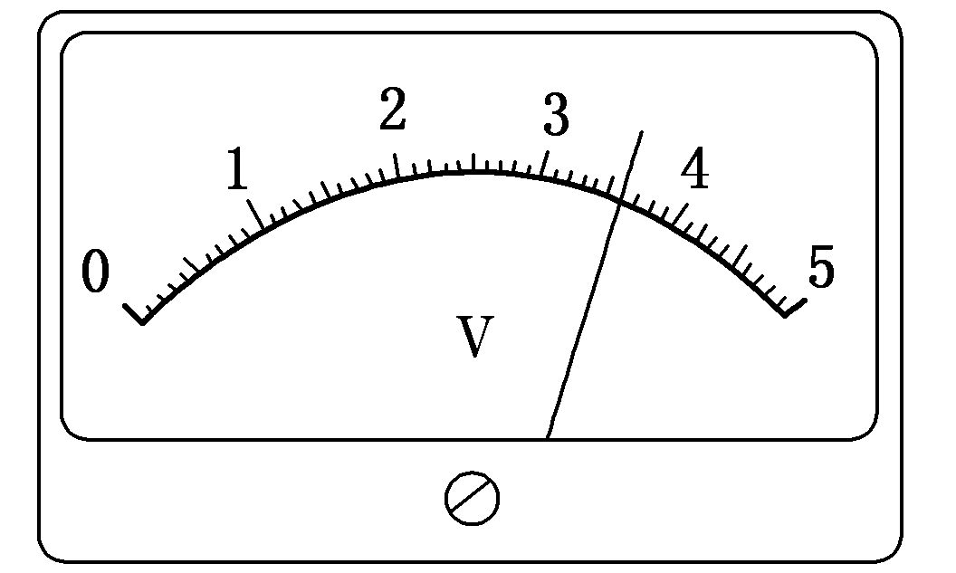

图实­10­2　　　　　　　　　　　　图实­10­3

(4)调节滑动变阻器的滑片，使其接入电路的阻值为零。此时多用电表和电压表的读数分别为12.0 kΩ和4.00 V。从测量数据可知，电压表的内阻为__________ kΩ。

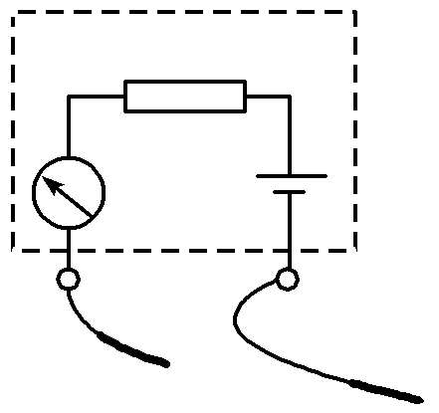(5)多用电表电阻挡内部电路可等效为由一个无内阻的电池、一个理想电流表和一个电阻串联而成的电路，如图实­10­4所示。根据前面的实验数据计算可得，此多用电表内电池的电动势为________ V，电阻“×1 k”挡内部电路的总电阻为________ kΩ。

[答案]　(1)短接　(2)1　(3)15.0　3.60 (4)12.0　(5)9.00　15.0

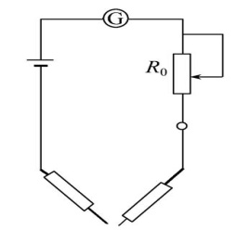7：如图是一个多用表欧姆挡内部电路示意图。电流表满偏电流0.5 mA、内阻10 Ω;电池电动势1.5 V、内阻1 Ω;变阻器R0阻值0～5 000 Ω。

(1)该欧姆表的刻度值是按电池电动势为1.5 V刻度的,当电池的电动势下降到1.45 V、内阻增大到4 Ω时仍可调零。调零后R0阻值将变______________(选填“大”或“小”);若测得某电阻阻值为300 Ω,则这个电阻的真实值是____________ Ω。

(2)该欧姆表换了一个电动势为1.5 V,内阻为10 Ω的电池,调零后测量某电阻的阻值,其测量结果________(选填“偏大”“偏小”或“准确”)。

答案:(1)小　290　(2)准确